révision complète
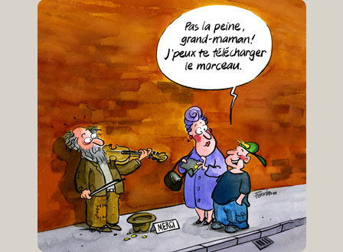

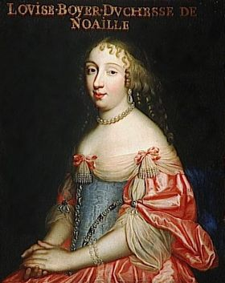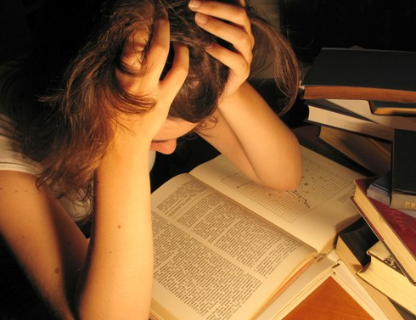

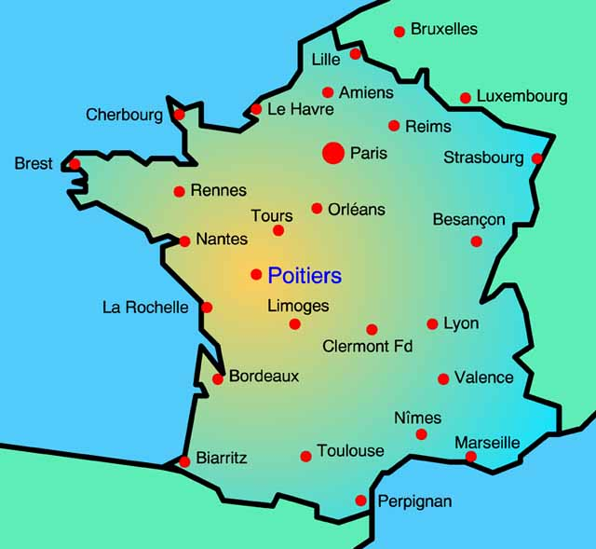
révision complète niveau 2

- har ni en penna?
- kan jag, får jag...........?
- kan jag hjälpa er?
- jag är svensk
- jag är inte norsk
- var är min väska?
- här är din väska
- jag arbetar på skolan
- var arbetar du?
- han har arbetat på apoteket
- vi arbetar mycket
- min syster heter Alice
- vad heter din bror?
- vad gör du?
- jag gör ingenting

kvinnans bok | lärarens sudd
elevernas prov | Mariannes hus

- jag gör – du gör – han gör – vi gör – ni gör – de gör
- hon lagar mat

- de diskar
- du städar
- det gör ingenting
- till höger
- till vänster
- suddet är bakom boken
- pennan är under bordet
- gå rakt fram
- sväng den andra gatan till höger
- fortsätt
- tag den första gatan till vänster
- det är långt
- det är i närheten

en gul cykel | en svart dag
två gröna kepsar | en stor grön keps
jag har en fransk bil | en otrolig dag
en svensk bok | en gammal tidning
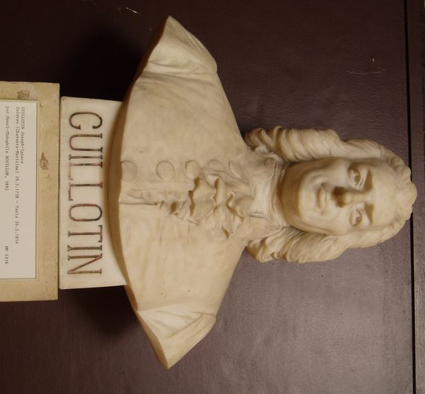
- jag har en dum syster
- har ni svenska tidningar?
- jag vill ha ett stort vykort
- en ung man
- en vacker man
- en rolig film
- jag har sett en dålig film
- det är en fantastisk dag
- det är en fruktansvärd dag
- en trött pojke
- jag är trött

11 | 12 | 13 | 14
15 | 45 | 57 | 64
72 | 76 | 80 | 89
91 | 93 | 99 | 1208

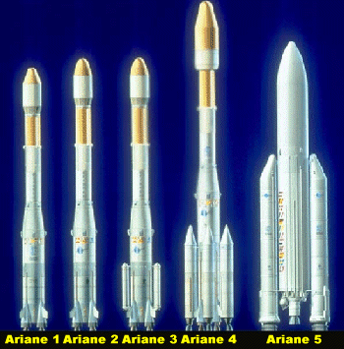
- hur mycket är klockan?
- den är 15.40
- den är 22.30
- den är 17.10
- den är 16.15
- den är 19.45
- den är 20.05
- den är 22.55
- vad är det för väder?
- det är varmt
- det är inte kallt
- det snöar
- det regnar inte
- det är vackert väder
- det är dåligt väder
- det är dimmigt
- det haglar
- jag fryser
- jag svettas, jag är varm

vit | blå | brun | röd
grön | svart | grå | gul


- jag tar pennan – jag tar den
- han ser kvinnan – han ser henne
- vi förstår dina problem – vi förstår dem
- jag älskar dig
- älskar du mig?
- jag hjälper er
- jag förstår er
- han ser oss
- ser du mig
- det är min väska – tar du den?
- jag tar den (väskan)
- jag lyssnar på er

gurka | tomat | sallad | gröna bönor
äpple | päron | ris | paprika
purjolök | lök | vitlök | rödbetor
rädisor | hallon | jordgubbe | persika
potatis | grönsaker | frukt | grädde
ost | skinka | bröd | salt

- jag skulle vilja ha en sallad med ost och skinka tack
- finns det grönsaker?
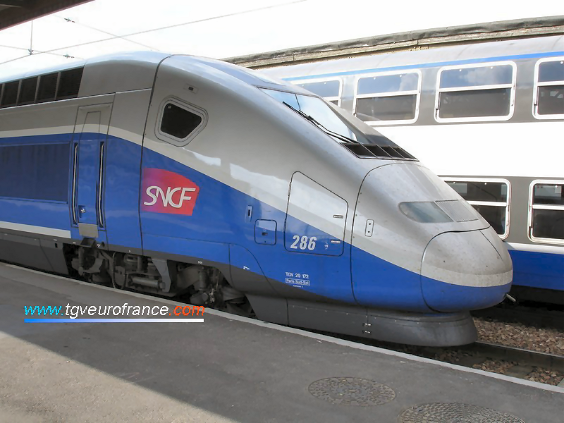
- kan jag få mer potatis tack?
- är det mycket vitlök?
- finns det något med ris?
- jag skulle vilja ha pommes-frites
- jag äter inte ost
- jag avskyr purjolök
- är det gott?
- vilken stekning?
- välstekt
- medium
- inte för mycket lök
- bara lite pasta
- har ni inte hallon?
- kan jag få salt tack
- mer bröd tack
- det är väl inte getost?
beskriv bilderna:
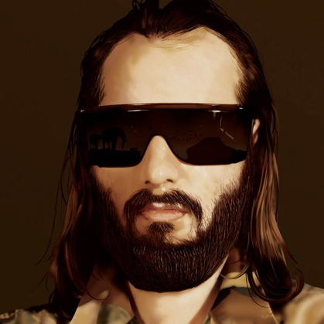 | 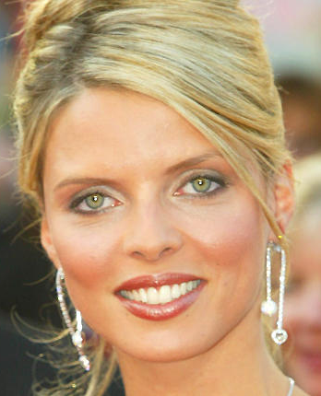 | 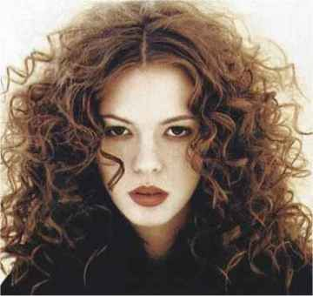

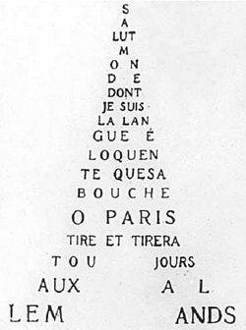
- när börjar filmen?
- var bor du?
- hur dags slutar hon?
- vad är det?
- vem är det?
- vad gör hon?
- hur ser du ut?
- hur mår du?
- varför röker du?
- vad finns det?
- vad tycker du om?
- vilken dag är det?
- vilken färg önskar ni?
- hur lång är du?
- hur mycket kostar det?
- hur mycket väger du?
- hur högt är Eiffeltornet?
- har du djur?
- känner du till Sébastien Tellier?
- tycker du om sport?
- vad tycker du om politik?

han är dum | hon spelar dumt | en långsam häst
tala långsamt | det är otroligt | det är otroligt dumt
du sjunger bra | en god sångare | ha en bra kväll

 | infinitif | participe présent | participe passé | présent
 | aimer = gilla

 | futur | imparfait | passé composé | présent
je
tu
il
nous
vous
ils

 | conditionnel | subjonctif | plusqueparfait | impératif
je
tu
il
nous
vous
ils

i Frankrike | i Lyon | ont i huvudet | ont i magen
i juni | jag åker till Paris | på en bank | jag spelar fotboll
han spelar basket | hon spelar gitarr | du spelar kort | en pizza med ost
klockan 17.00 | jag är född 1966 | av trä | i Europa
i Sverige | i USA | i Danmark | du spelar boule
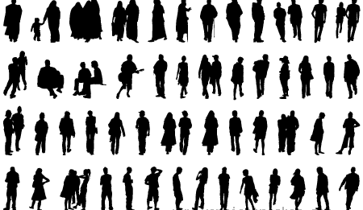

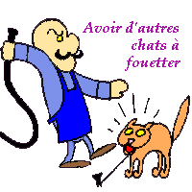
QUELQUES PROVERBES

- A chacun son goût.
- L'appétit vient en mangeant.
- Après la pluie le beau temps.
- Beaucoup de bruit pour rien.
- Les bons comptes font les bons amis.
- C'est clair comme bonjour.
- C'est en forgeant qu'on devient forgeron.
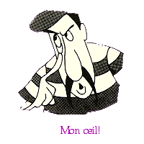
- Le chat parti, les souris dansent.
- Un chien vivant vaut mieux qu'un lion mort.
- L'erreur est humaine.
- L'exception confirme la règle.
- L'habit ne fait pas le moine.
- Heureux au jeu, malheureux en amour.
- Il ne faut pas réveiller chat qui dort.
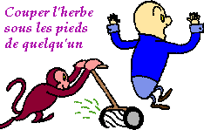
- Il n'y a pas de fumée sans feu.
- Il n'y a que le premier pas qui coûte.
- Impossible n'est pas français.
- Un malheur ne vient jamais seul.
- Mieux vaut tard que jamais.
- La nuit porte conseil.
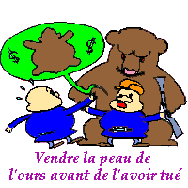
- La nuit, tous les chats sont gris.
- L'occasion fait le larron.
- Œil pour œil, dent pour dent.
- On se couche comme on fait son lit.
- Pas de nouvelles, bonnes nouvelles.
- Les petits ruisseaux font les grandes rivières.
- Quand on veut, on peut.
- Qui va à la chasse perd sa place.
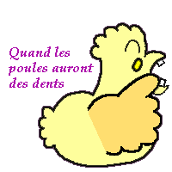
- Qui vivra verra.
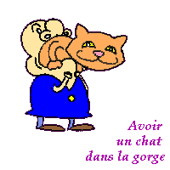
- Rira bien qui rira le dernier.
- Tel père, tel fils.
- Le temps, c'est de l'argent
- Tout est bien qui finit bien.
- Voler de ses propres ailes.
- Vouloir, c'est pouvoir.


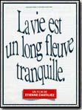
QUELQUES VERBES 1

voir

- tu...............l’homme là-bas ?
- non, je ne le..............pas
- vous....................qu’on a changé de voiture ?
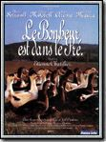
- il ne...............pas grand’chose
- on va..................le dernier film de Chabrol ce soir
- tu as.................le dernier film de Chatiliez ?
- on se...............demain
- ils..................tout
- je ne................pas ce que tu veux dire
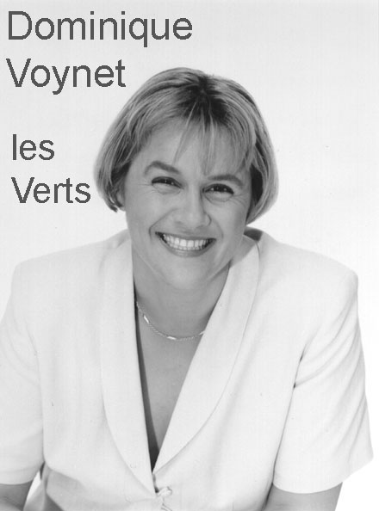
- ça se........................

dire

- qu’est-ce que tu.................. ?moi, je ne................rien
- ils.......................des bêtises
- ça vous................d’aller au cinéma ?
- il a..................beaucoup de choses
- alors, que......................-vous ?
- on ne....................rien
- il ne comprend pas ce que nous................................
- il faut...................la vérité !
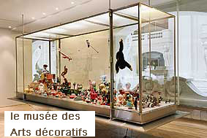
- ..................-moi si tu ne vas pas bien
- voilà ce qu’ils ont......................

croire

- tu....................aux fantômes ?
- on te..................
- je ne te......................pas
- vous......................que ce sera possible ?
- il ne me......................jamais
- nous........................que c’est grave
- qu’est-ce que tu...................... ?
- je ne l’ai pas....................
- je ne veux pas......................aux sondages
- je.........................que c’était vrai
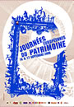
vouloir

- ils ne................................rien faire
- qu’est-ce que tu...................... ?
- je..........................une glace, s’il vous plaît
- si on......................, on peut
- vous...............................venir ce soir ?
- je ne........................pas être malade
- il t’en.......................baucoup
- nous...........................partir aujourd’hui
- il.....................une banane
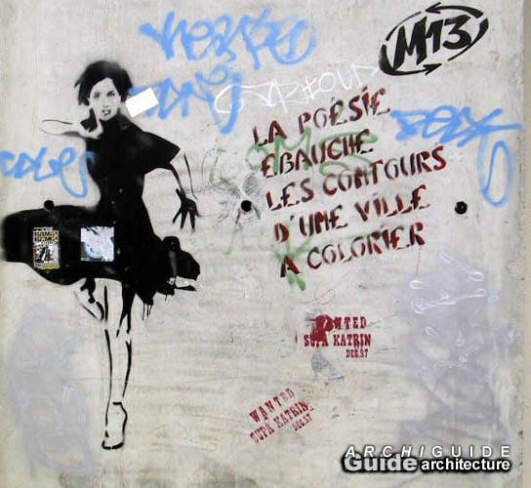
- tu......................goûter ?
faire

- que..................................-vous ?
- on ne........................rien
- il......................beau
- ils.....................le ménage
- qu’est-ce que tu as....................ce week-end ?
- je n’ai rien..........................
- nous..............................un petit gâteau
- tu...................souvent la vaisselle ?
- j’espère qu’il........................chaud demain
- on le dit, on le........................(kommer att göra det)

se réveiller

- je.............................................................
- tu............................................................à quelle heure le matin?
- il.............................................................facilement
- vous....................................................................à quelle heure ?
- ce matin, je.....................................................................à 06.00
- tu.........................................................................tôt ce matin !
- nous...................................................................toujours à 07.20
- mes cousins............................................................souvent trop tard
- elle.............................................................quand elle a faim
- hier, vous...................................................................................avant moi
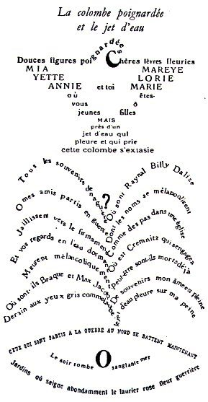
ställ frågorna på franska och besvara dem på franska:

- vad heter Frankrikes president?
- när är den franska revolutionen?
- vad heter den franska nationalsången?
- hur många invånare finns det i Frankrike?
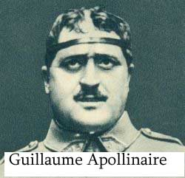
- när byggdes Eiffeltornet?
- var ligger Cannes?
- vem var Ludvig XIV?
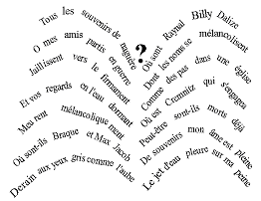
- vad heter floden i Paris?
- vilket är Frankrikes valspråk?
- vad finns det under Triumfbågen?
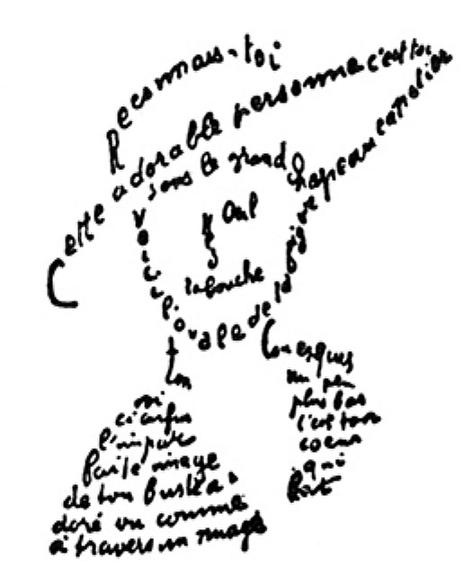
- vem föddes 1769?
- vad är le Centre Pompidou?
- vem är Quasimodo?
- nämn 10 franska städer
- vilka är de tre franska bilarna?
- vad är le TGV?
DIALOGUES ET EXERCICES

- en France, il y a plusieurs grands fleuves, entre autres la Loire, le Rhône, la Garonne et la Seine; la plus haute montagne d’Europe s’appelle le Mont Blanc et il se trouve dans les Alpes françaises, la hauteur est de 4811 mètres; les plus grandes villes françaises sont Paris, Marseille, Lyon, Lille, Toulouse, Bordeaux et Nantes
- il y a des lacs aussi, le plus grand lac s’appelle Le lac de Hourtin et de Carcans, c’est le plus grand lac naturel de France mais le lac du Bourget est presque aussi grand
- il y a plusieurs chaînes de montages en France: par exemple les Alpes, les Pyrénées, le Massif Central, les Vosges, le Jura et les Ardennes
- qu’est-ce qu’il y a comme villes célèbres en France?
- Clermont-Ferrand est très célèbre pour sa fabrication de pneus Michelin, Carcassonne est une très vieille ville avec des remparts autour de la ville, Cannes se trouve sur la Côte d’Azur et la ville est connue pour son grand festival de cinéma, Bordeaux à la côte ouest est la capitale mondiale du vin, à Cognac on fabrique un alcool célèbre et à Vichy on produit de l’eau minérale, à Lille on peut acheter ses livres dans la plus grande librairie de l’Europe, puis il y a le carnaval de Nice, la belle avenue de la Canebière à Marseille, le vieux quartier de Lyon, et la région la plus touristique de France c’est la Bretagne avec la capitale Rennes; à Agen on cultive des prunes, à Cavaillon on est célèbre pour ses melons, à Puy-en-Velay on cultive les lentilles vertes
- il y a 22 régions en France et chaque région est dirigée par un président de région, chaque ville est dirigée par un maire; il y a 36 682 communes en France et chaque commune a son maire; en 2014 il y a les élections municipales pour choisir les maires; il y a un maire pour Paris, jusqu’en 2014 c’est Bertrand Delanoë, le premier maire moderne de Paris a été l’ancien président Jacques Chirac qui était maire de Paris de 1977 à 1995
- chaque région est divisée en départements et il y a 96 départements en France

- känner du till Frankrikes geografi?
- inte mycket, kan du berätta lite?
- javisst; vad vill du veta?
- tja, finns det höga berg i Frankrike?
- självklart, vet du inte vad Europas högsta berg heter?
- jo, det heter Det Vita Berget, men det ligger inte i Frankrike, eller hur?
- jo, det ligger i de franska Alperna
- ok, kan du säga några stora franska floder?
- det finns t.ex. la Seine, la Garonne, le Rhin, la Loire, le Rhône
- jaha, men det finns inte så många sjöar i Frankrike eller hur?
- jo, det finns sjöar, men de är ganska små och inte kända; Frankrikes största sjö är Hourtin och Carcanssjön ; men ibland påstår man att Bourgetsjön är större men det stämmer inte
- vilka är de största städerna ?
- de största städerna är Paris, Marseille, Lyon, Lille, Toulouse, Nice, Rennes
- hur många landskap finns det i Frankrike ?
- det finns 22 landskap och varje landskap styrs av en president
- ja just det, Ségolène Royal är president för ett landskap eller hur ?
- det stämmer ; och varje stad styrs av en borgmästare ; borgmästaren i Paris heter Betrand Delanoë
- jag vet att det finns väldigt många kommuner i Frankrike, nästan 40 000, det är otroligt
- ja verkligen, vet du vad staden Nîmes är känd för ? den är känd för ett tyg som man börjar göra i denna stad och sedan kallar man detta tyg för tyg från Nîmes och det blir ett märke
- i Lascaux finns världens äldsta målningar på väggarna i en grotta, det är 19000 år gamla
- ok, nu räcker det, jag är trött, vi går och fikar !

vocabulaire ; la géographie française

den före detta presidenten | en känd stad | den största sjön
den längsta floden | det högsta berget | den minsta staden
den mest kända staden | den vackraste gatan | den berömda gatan
man påstår | nämn några floder | la Seine flyter i Paris
Bordeaux är vinets huvudstad | Périgord är känt för tryffel | det gamla kvarteret
den gamla staden | staden styrs av en borgmästare | det är ett känt tyg
befästningsmur | kommunalval (borgmästarval) | bergskedjor

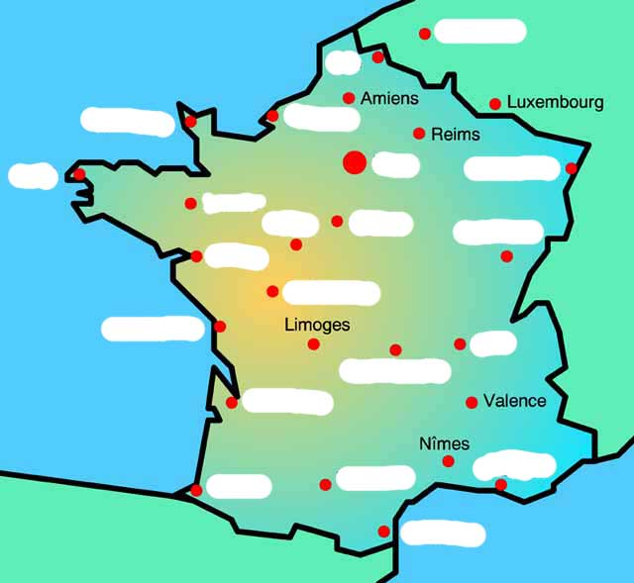
PETITS DIALOGUES

- regarde! un magasin de chaussures! on entre tout de suite! ah, j’ai envie d’acheter de nouvelles chaussures, pas toi?
- si si, j’ai besoin de nouvelles chaussures
- bonjour, je peux vous aider?
- bonjour, pour l’instant on veut juste regarder un peu
- bien sûr, allez-y
- merci, qu’est-ce que tu cherches comme chaussure toi?
- moi, je voudrais des sandales et toi tu cherches des chaussures de sport, je crois?
- oui, c’est ça, tu veux quelle couleur? je sais que tu n’aimes pas le noir
- c’est vrai, je préfère des chaussures blanches; on demande à la vendeuse?
- mademoiselle, s’il vous plaît, vous pouvez nous aider?
- oui bien sûr, alors qu’est-ce que vous cherchez? des chaussures de sport, des sandales, des escarpins, des ballerines, des bottes ou autre chose?
- moi, je cherche des sandales
- oui, quelle couleur et quelle pointure désirez-vous?
- je fais du 39 et je voudrais des chaussures blanches
- voici, une belle paire de sandales blanches, elles sont en solde en plus, sinon voilà une autre paire mais beige et plus chère
- je veux essayer les blanches, ah oui, elles vont très bien, un peu grandes mais ce n’est pas grave, elles coûtent combien?
- elles coûtent 5,50
- d’accord je les prends
- très bien, et vous, qu’est-ce que vous cherchez comme chaussure mademoiselle?
- moi, je voudrais des chaussures de sport
- ah je suis désolé mais on n’a pas de chaussures de sport ici, mais il y a un grand magasin de chaussures de sport juste en face
- ce n’est pas grave, merci quand même et au revoir
- au revoir et merci

- hejsan, kan jag hjälpa er?
- ja tack, jag skulle vilja ha ett par skor
- javisst, vilken sort?
- jag behöver tygskor
- vilken storlek har ni?
- jag har 41
- och vilken färg föredrar ni?
- jag tycker om allt utom rött och grönt
- ok, se här ett par vackra gula skor
- njae, de tycker jag inte om, finns det några andra?
- javisst, här är ett snyggt par blåa skor, vill ni prova dem?
- ja gärna, ja, de här är perfekta, är de dyra?
- ja, ganska, men det är bra kvalitet, de kostar 23 euro
- oj oj, finns det inte billigare?
- jo, här är ett par svarta tygskor, de är fina och på rea
- ja, de är bra, mycket bra, jag tar dem
- ok, kassan är där borta till vänster
- tack så mycket och hej då
- hej då och ha en bra kväll
- tack det samma

skostorlek | storlek | vilken färg
vilken sort | vilket märke | provhytt
sportskor | tygskor | ett par
prova | den passar bra | de passar mig bra
förutom | jag behöver | jag har lust med
jag vill bara titta lite | kan ni hjälpa mig? | tar man hand om er?
jag tar dem | jag vill ha dem | jag tycker inte om dem
billigare | det är dyrt | köpa
på rea | andra modeller

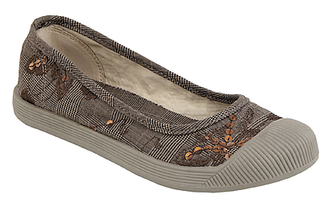 |  | 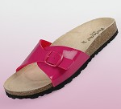
des ballerines | des décolletés | des mules
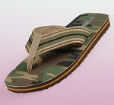 |  | 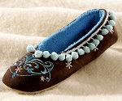
des tongs | des escarpins | des chaussons
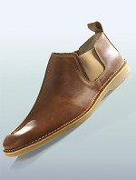 |  | 
des loafers | des derbys | des mocassins
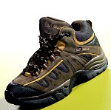 | 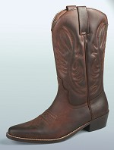 | 
des bottines | des bottes | chaussures de toile

PETITS DIALOGUES

- excusez-moi madame, je cherche des toilettes s’il vous plaît
- bonjour, monsieur, oui alors des toilettes, il faut aller dans le métro, vous prenez la deuxième rue à gauche, après la première rue á droite, il y a une bouche de métro sur le grand boulevard
- merci beaucoup madame, mais il n’y a pas d’autres toilettes près d’ici? je n’aime pas les toilettes dans le métro
- si, je crois que vous avez des toilettes publiques derrière le grand bâtiment là-bas, sinon, vous pouvez toujours aller dans un petit café et demander si vous pouvez utiliser les toilettes
- c’est possible?
- je ne sais pas mais vous pouvez toujours demander, sinon prenez un petit café au comptoir
- d’accord, merci encore une fois madame, et bonne journée
- de rien monsieur, et bonne journée, au revoir
- au revoir

- ursäkta fröken, jag hittar inte toaletterna, kan ni hjälpa mig?
- hejsan herrn, javisst, det finns offentliga toaletter bakom kyrkan
- vilken kyrka?
- ni tar den första gatan till höger här och sedan fortsätter ni rakt fram och ni svänger den andra gatan till vänster; det finns en stor kyrka som heter Saint- Laurent, om ni går in i kyrkan finner ni toaletter
- ok, tack så mycket, det finns inte toaletter i närheten?
- jo, ni kan alltid gå in på ett kafé
- kan man använda deras toaletter?
- det beror på, men ni kan fråga om ni kan använda deras toaletter, annars tar ni en liten kaffe
- ja just det, det var en bra idé, tack så mycket fröken, ha en bra dag, hej då
- ingen orsak herrn, tack det samma, hej då

till höger | till vänster | rakt fram
gå | tag | sväng
hitta | jag hittar inte | söka, leta efter
jag tror att | fråga, be, kräva | ni kan
alltid | annars | en stor byggnad
ni fortsätter | ännu en gång | använda
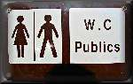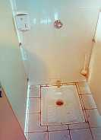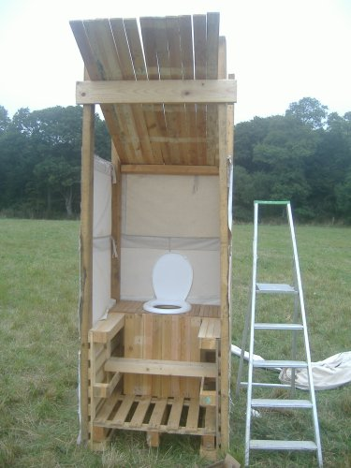

phrases et dialogues; ställ passande frågor till svaren:

1 .....................................................................................................................
Je viens de Suède

2 .....................................................................................................................
Elle est née en Italie

3 .....................................................................................................................
C’est 12 euros

4 .....................................................................................................................
Oui, j’adore ça!

5 .....................................................................................................................
Non, je n’ai pas d’enfants

6 .....................................................................................................................
De rien

7 .....................................................................................................................
Une limonade, s’il vous plaît

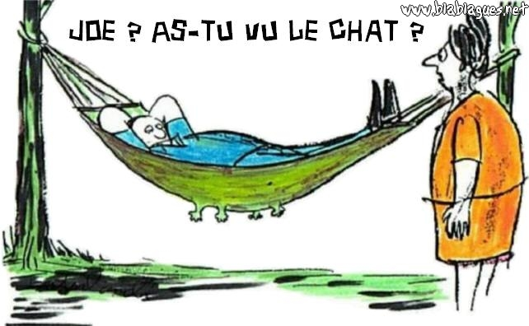
traduisez: översätt:

- hur mår du?
- hur mår din syster?
- vad gör du?
- vad gör din bror nu?
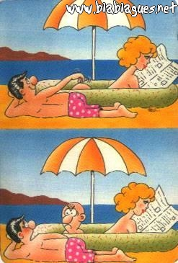
- förstår du allt jag säger?
- vilken vacker blus du har!
- det är synd
- ska vi...........................?
- nej, jag vill inte
- det är inte lätt att vara svensk
- titta! en grön gris!
- det är fantastiskt
LES PRONOMS PERSONNELS

- Elle voit le castor......................................................................................(Hon ser den)
- Vous connaissez ce pays?...............................................................(Känner ni till det?)
- Tu as fait tes devoirs?.....................................................................(Har du gjort dem?)
- Il déteste ses soeurs...............................................................................(Han hatar dem)
- Je fais le ménage......................................................................................(Jag gör det)
- Il visite mon pays................................................................................(Han besöker det)
- Ser du mig?................................................................................................
- Han ger mig 5 euro...................................................................................
- kan jag hjälpa er?......................................................................................
- Kan du hjälpa mig?....................................................................................
- Kan ni hjälpa mig?.....................................................................................
- Hon hatar dig............................................................................................
QUELQUES VERBES; pouvoir – vouloir – prendre – voir – donner

Je | Je | Je | Je | Je
Tu | Tu | Tu | Tu | Tu
Il | Il | Il | Il | Il
Elle | Elle | Elle | Elle | Elle
Nous | Nous | Nous | Nous | Nous
Vous | Vous | Vous | Vous | Vous
ils | ils | ils | ils | ils

Un homme très inquiet de sa santé se rend chez le docteur.
Il lui fait part de ses symptômes et une fois qu'il est examiné, il demande :
- Docteur, dites-moi la vérité, je suis courageux, combien de temps me reste-t-il à vivre ?
- 5...
- 5 quoi ? 5 ans, 5 mois, 5 jours ?
- Non, dit le médecin, 5...4...3...2...

Une blonde se promène et se croise avec un miroir.
Elle pense à voix haute : "J'ai déjà vu ce visage quelque part... Je suis presque certaine que je le connais..." Après un moment elle se dit : "Ah, je sais ! C'est la connasse qui me fixait chez le coiffeur !"
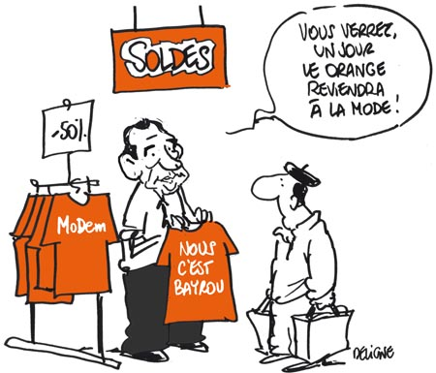

Ain (01) DIALOGUE dans un magasin

- Bonjour monsieur!
- bonjour madame!
- je peux vous aider?
- non, merci, je veux juste regarder un peu
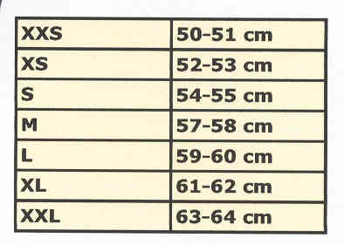
- oui, je cherche des t-shirts
- oui, bien sûr, quelle sorte de t-shirts?
- je voudrais des t-shirts avec Tokio Hotel
- bien sûr, c’est là-bas
- merci
- quelle est votre taille?
- je prends du XL
- d’accord et quelle couleur désirez-vous?
- je ne sais pas, qu’est-ce que vous avez comme couleur?
- nous avons rouge, jaune et marron
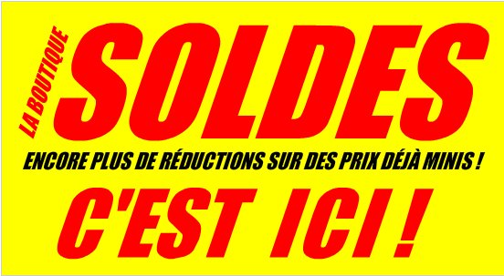
- je préfère du noir
- ah désolé, on n’a pas de noir
- ah dommage, alors marron
- bien sûr; voilà un t-shirt marron
- ah oui, très joli, je peux l’essayer?
- oui, bien sûr, les cabines sont là-bas, à gauche
- très bien
- alors, il va bien le t-shirt?

- parfait, il n’est pas grand et il n’est pas petit
- en plus il est en solde
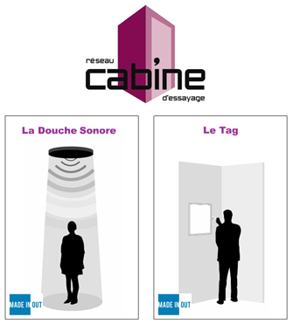
- il coûte combien?
- il coûte 14 euros
- d’accord, je le prends
- très bien, vous voulez un petit sac?
- oui, volontiers
- alors, 14 euros
- voilà 15 euros madame
- merci et voici 1 euro
- merci, au revoir
- au revoir et bonne journée!
- merci, pareillement

provhytt | kan jag hjälpa er? | jag vill bara titta lite
jag letar efter | har ni....? | vilken färg önskar ni?
vilken storlek? | ledsen | perfekt
hur mycket kostar den? | den är på rea | jag vet inte
ha en bra dag | tack det samma | det är därborta
den är inte stor | den är inte liten | jag tar den
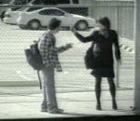
Aisne (02) DIALOGUE dans la rue

- excusez-moi mademoiselle?
- oui, bonjour monsieur
- bonjour, je cherche la rue Jarry, s’il vous plaît?
- la rue Jarry? ah désolé, je ne sais pas
- d’accord, excusez-moi mademoiselle
- je vous en prie
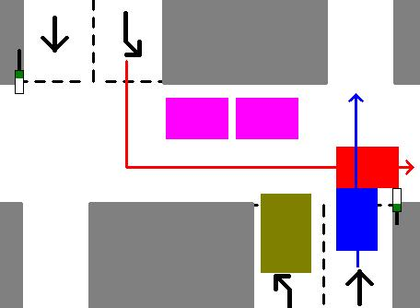
- madame! bonjour! excusez-moi!
- oui monsieur, bonjour
- je cherche la rue Jarry, s’il vous plaît
- la rue Jarry? ah oui, je sais
- c’est loin?
- oui, vous allez tout droit
- d’accord
- ensuite vous tournez la deuxième rue à gauche
- à gauche, d’accord
- et ensuite vous traversez le grand boulevard
- je comprends
- en finalement vous tournez la première rue à droite
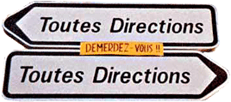
- ah oui, je vois
- vous avez compris?
- je crois
- c’est loin monsieur
- oui, il n’y a pas de bus?
- non, mais il y a le métro
- c’est compliqué?
- non, c’est simple, vous prenez la ligne 5
- d’accord
- direction Place d’Italie et vous descendez à la station Gare de l’Est
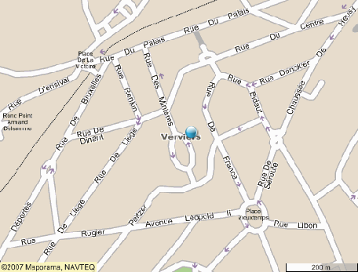
- d’accord, je comprends, c’est combien de stations?
- c’est 3 stations
- merci beaucoup madame
- de rien monsieur, au revoir
- au revoir et bonne journée
- merci, pareillement

ni svänger | jag letar efter | jag vet inte
är det långt? | sedan, därefter | till höger
till vänster | rakt fram | är det svårt?
det är enkelt | ok | jag förstår
ni går över/korsar | ni tar | ingen orsak (2 ord)
ni går av på | jag tror (det) | har ni förstått?
den första gatan | den andra gatan | den tredje gatan

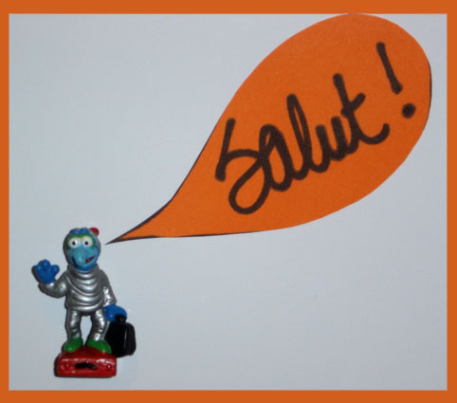
Allier (03) DIALOGUE rencontre

- hejsan! hur mår du?
- hejsan, jag mår bra och du?
- tack, jag mår bra
- vem är det?
- det är min kompis
- hejsan, vad heter du?
- jag heter Sten och vad heter du?
- jag heter Grus
- och var bor du?
- jag bor i Norge (Norvège)
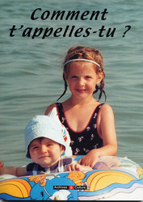

- Herre Gud!
- var bor du?
- jag bor i Sverige
- är du gift?
- nej, jag är singel
- mycket bra.....
- varför?
- förlåt?

- jag förstår inte
- ingenting
- ok, hur gammal är du?
- jag är 11 år och du?
- jag är 22 år
- vad gillar du för musik?
- jag gillar norsk pop och du vad gillar du?
- jag hatar musik
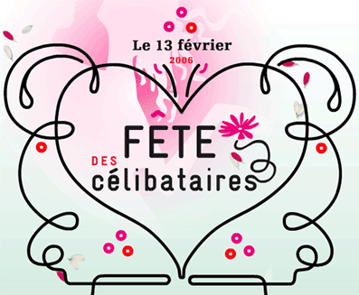
- ok, har du syskon?
- ja, jag har en syster och en bror
- vad heter din syster?
- hon heter Cécile
- och vad heter din bror?
- han heter Sand
- har du djur?
- ja, jag har en hund och en katt och du?
- ja, jag har en häst
- hur lång är du?
- jag är 1,74 meter lång
- ok, hej då
- hej då

vad heter du? | hur gammal är du? | vad heter han?
vad heter hon? | var bor du? | vad gillar du?
vad gillar du för sport? | som musik | hur lång är du?
jag är 1,92 meter | har du barn? | har du syskon?
jag har en bror | jag har en syster | jag är gift

SITUATIONS IMPORTANTES

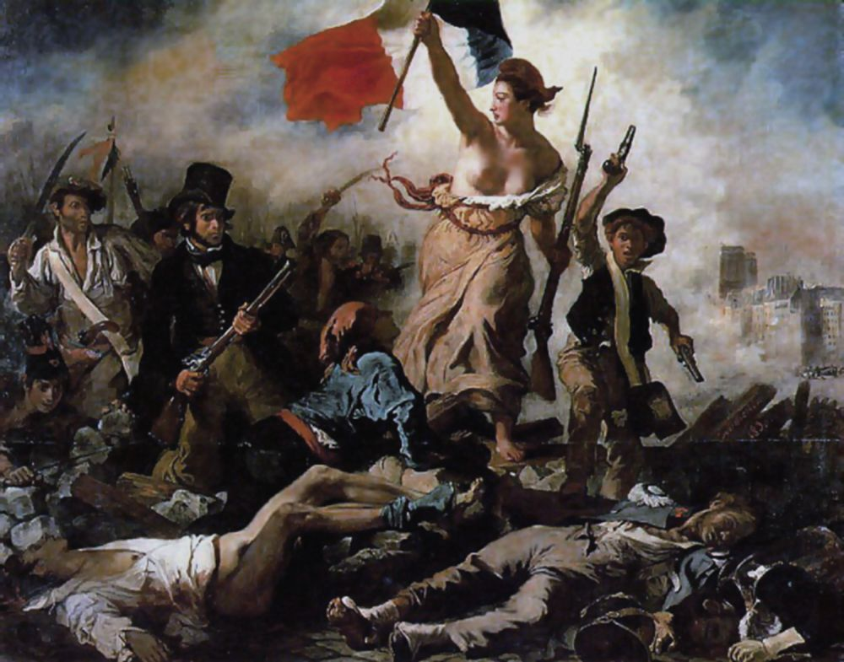
- vilken snygg blus!
- titta, vilken rolig butik!
- jag skulle vilja ha en mjukglass
- vilken smak?
- jag tar vanilj och jordgubbe
- finns det toaletter här?
- var ligger utgången?
- jag förstår inte
- tala långsammare tack
- vi är från Sverige
- ursäkta, jag ska gå av
- förlåt
- ingen orsak
- jag har ont i huvudet
- har ni växel?
- god natt
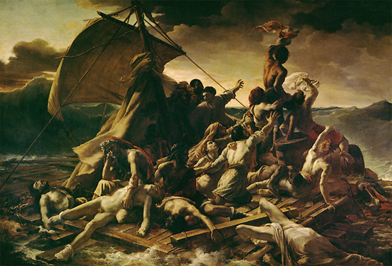
- finns det salt?
- kan jag få lite mer pommes-frites, tack?
- säljer ni frimärken här?
- jag röker lite
- det är upptaget här
- är det ledigt här?
- hur dags öppnar ni?
- är det öppet i morgon?
- ett biljetthäfte tack
- 3 baguetter och 7 chokladbröd tack
- jag hittar inte min mobiltelefon
- hur mycket kostar kepsarna?
- det är varmt
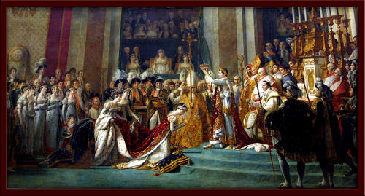
- jag bor i Sverige
- vilket är ditt telefonnummer?
- jag är mycket trött
- hur dags går tåget?
- jag letar efter en skoaffär
- jag skulle vilja ha svarta byxor
- kan jag hjälpa er?
- kan jag få titta?
- en dricka tack
- jag är hungrig
- har ni kalla drycker?
- jag tycker inte om dressing
- jag har förstått
- kan jag få mer bröd tack
- det är perfekt
- jag går på gymnasiet
- kan jag få rumsnyckel 35 tack

PHRASES COURANTES 1

Vad gör du?
Vad har du gjort i sommar?
Jag har sovit, arbetat, läst, idrottat, rest, träffat mina vänner, tittat på teve

Jag badar
Jag har badat
Jag har roligt
Jag har haft roligt
Jag har varit på bio
Jag har varit i Karlstad
Jag har spelat fotboll
Jag har vilat mig
Vad skall du göra i helgen?
Jag ska åka till Oslo
Berätta något som du har gjort!
trött, i full form, glad, olycklig, ledsen, nöjd, rik, fattig, arg, snäll

Jag är hungrig
Jag är törstig
Jag är sömnig
Det är hårt/svårt/jobbigt
Har du haft ett bra sommarlov?
Det går fort.
Jag gör ingenting.
Jag har inte gjort något särskilt.
Vad har hänt i Sverige?
Det har varit en olycka.
Det hänt mycket i sommar.
Hejsan! Kan jag hjälpa er?
Jag skulle vilja ha en blå kjol tack
Jag vill bara titta lite.
Har ni svenska tidningar?
Finns det frimärken här?
En stor vaniljglass tack
Hur mycket kostar det?
Kyparen! Notan tack!
Var ligger banken?
Jag skulle vilja växla dessa resecheckar.

Gå rakt fram och tag sedan tredje gatan till höger.

Jag måste gå......
till frisören
till tandläkaren
till läkaren
till skolan
Jag har köpt en ny cykel.
Vad har du köpt?
Hur ser den ut?
Beskriv ditt rum!
bakom – framför – under – över – bredvid – mittemot – på

det är konstigt, bra, omöjligt, häftigt, enkelt, svårt, möjligt, dumt

Kan du ge mig pennvässaren tack?
Kan du låna mig en penna?
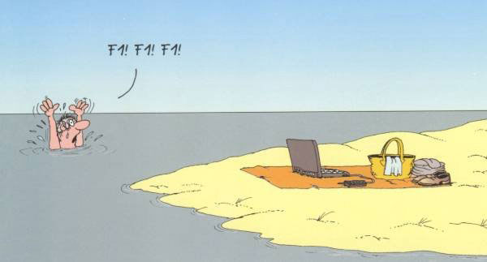

RACONTER ET RÉSUMER 1

Valéry Giscard d’Estaing föddes den 23 maj 1932 i Clermont-Ferrand

Han hade en lycklig barndom.

Hans föräldrar var lärare
Hans föräldrar arbetade som läkare
Han har två systrar
Han har enda barnet
vid 15 års ålder börjar han på gymnasiet i Paris

han intresserar sig för politik
han blir minister
han vill bli president
han studerar juridik
han lyckas inte med sina studier
han slutar sina studier
han arbetar som sekreterare
han deltar i motståndsrörelsen under kriget

han har stor framgång
folk tycker inte om honom
han blir känd efter sin död
han gifter sig 1935
han får 5 barn - han har 6 barn

han dör i juni 1936 – han dog 1937

han är mycket känd
han säger att han är bäst
han vinner – han förlorar
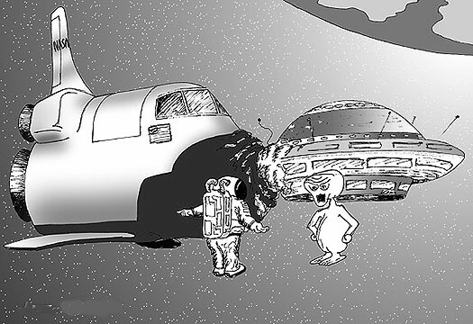
phrases courantes 1 version 1 | Georges-Charles Brassens
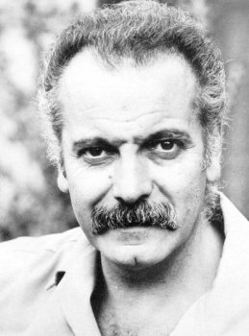 | Le 22 octobre 1921, Georges-Charles Brassens naît au 54 rue de l'Hospice, dans un quartier populaire de Sète. 1933 Brassens entre au collège, où, sauf en gymnastique et... en français, il se montre un élève médiocre, au grand désespoir de sa mère, contrainte de sévir (« J’ai eu une enfance heureuse, mais gâchée par l’école. ») en lui supprimant notamment ses cours de musique. Il tombe amoureux de Joha Heymann, une Estonienne juive de dix ans son aînée. «Püppchen» restera la discrète, fidèle et bien-aimée compagne de sa vie 1976-1977 Sortie de son dernier album, le douzième. D’octobre à mars, il passe à Bobino et pulvérise tous les records d’entrées. Il est l’un des plus grands chanteurs français. En 1981 le 29 octobre, Brassens meurt d'un cancer.

har du djur? | tu as des animaux?
ja, jag har en katt och en hund | oui, j’ai un chat et un chien
vad heter din katt? | comment s’appelle ton chat?
han heter Milou | il s’appelle Milou
Milou, som Tintins hund | Milou, comme le chien de Tintin
ja, det stämmer | oui, c’est exact
jag, jag har en häst och en sköldpadda | moi, j’ai un cheval et une tortue
rider du? | tu fais de l’équitation?
ja, jag älskar att rida | oui, j’adore faire du cheval
och vad heter din häst? | et comment s’appelle ton cheval?
min häst heter Styx | mon cheval s’appelle Styx
åh, som Napoleons häst | ah, comme le cheval de Napoléon!
jag, jag avskyr råttor | moi, je déteste les rats
ja, de är avskyvärda | oui, ils sont affreux
jag, jag har skräck för ormar | moi, j’ai horreur des serpents
jag föredrar fåglar framför fiskar | je préfère les oiseaux aux poissons
en hund kräver mycket arbete | un chien demande beaucoup de travail
man måste ägna sig åt ett djur | il faut s’occuper d’un animal
man måste gå ut med hunden varje dag | il faut sortir le chien tous les jours
en katt är mer självständig | un chat est plus indépendant
hans/hennes hund biter ofta | son chien mord souvent
man måste hålla den i koppel | il faut le tenir en laisse
man måste plocka upp bajset från sina hundar | on doit ramasser les crottes de ses chiens
jag tycker inte om djur i staden | je n’aime pas les animaux en ville
jag är rädd för insekter | j’ai peur des insectes
jag har en fobi mot spindlar | j’ai une phobie contre les araignées
hans/hennes hund skäller hela tiden | son chien aboie tout le temps
man får inte klappa en okänd hund | il ne faut pas caresser un chien inconnu
kan jag klappa er hund? | je peux caresser votre chien?
den är gullig den här kattungen | il est mignon ce chaton

phrases courantes 2 version 1 | Véronique Marie-Line Sanson
 | Véronique Marie-Line Sanson est née à Boulogne-Billancourt le 24 avril 1949. Une grande chanteuse française. Fille d'un avocat mélomane, elle suit dès son plus jeune âge des cours de piano. En 1966, pendant les vacances d'été, Véronique et sa soeur Violaine font la rencontre de François Beirheim et décident de monter un groupe : "Les Roche Martin". En 1973, elle épouse Stephen Stills et part vivre aux Etats-Unis. Elle a fils Christopher (1974) et enregistre plusieurs albums dont le fameux "Vancouver".En 1983, divorcée et de retour en France, Véronique retrouve son public en 1985 avec un album et une tournée. En 1993, elle reçoit la "Victoire de la Musique de La Meilleure Interprète Féminine" pour l'album "Sans regrets". En 1995, son mariage avec Pierre Palmade fait sourire, mais Véronique ne s'arrête pas à ce genre de détail. En 1998, elle sort son 11:ème album studio "Indestrutible" puis l'année suivante, "D'un Papillon A Une Etoile" album reprenant des titres de Michel Berger. En 2004 un nouvel opus "Longue Distance" auquel son fils participe et qui est une véritable résurection

goddag, kan jag hjälpa er? | bonjour, je peux vous aider?
hejsan, nej, jag vill bara titta lite | bonjour, non je veux juste regarder un peu
ja, jag letar efter en snygg blus | oui, je cherche un beau chemisier
ja, självklart, vilken storlek har ni? | oui, bien sûr, quelle taille faites-vous?
jag har behov av en XL, tack | j’ai besoin d’un XL, s’il vous plaît
och vilken färg önskar ni? | et quelle couleur désirez-vous?
gul eller grön, tack | jaune ou vert, s’il vous plaît
se här vackra moderna blusar! | voilà des jolis chemisiers modernes!
ja, inte illa | oui pas mal
vill ni prova dem? | vous voulez les essayer?
ja, gärna, var är provhytterna? | oui, volontiers, où sont les cabines d’essayage?
provhytterna är där borta, längst in i butiken | les cabines sont là-bas au fond du magasin
tack så mycket | merci beaucoup
jaha, passar den bra? | alors, il vous va bien?
den gula blusen är perfekt | le chemisier jaune est parfait
och den gröna blusen passar inte den? | et le chemisier vert, il ne va pas?
nej, den är för liten | non, il est trop petit
vill ni prova en annan modell? | vous voulez essayer un autre modèle?
nej, tack, jag ska ta den gula | non merci, je vais prendre le jaune
mycket bra, den är mycket fin på er | très bien, il est très joli sur vous
tack, hur mycket kostar den? | merci, il coûte combien?
den är på rea idag, 12 euro | il est en solde aujourd’hui, 12 euros
vilken tur | quelle chance
önskar ni något annat kanske? | vous désirez autre chose peut-être?
ja, har ni tjocka tröjor? | oui, vous avez des gros pulls?
självklart, se här den senaste modellen | bien sûr, voilà le dernier modèle
den är magnifik! | il est magnifique!
vill ni ha den? | vous le voulez?
ja, jag tar den genast | oui, je le prends tout de suite
jaha, är det allt? det kostar er 28 euro tack | alors, c’est tout? cela vous fait 28 euros, svp
varsågod 30 euro | voilà 30 euros
tack och här är er växel, tack och hej då | merci et voilà votre monnaie; merci et au revoir
tack, hej då och ha en trevlig dag | merci, au revoir et bonne journée
tack det samma | merci, pareillement

phrases courantes 3 version 1 | Juliette Gréco
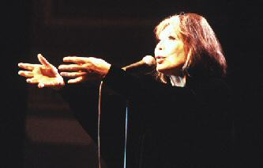 | Juliette Gréco, est née le 7 février 1927 à Montpellier et passe les six premières années de sa vie à Bordeaux chez ses grands parents. En 1933, sa famille s'installe à Paris et Juliette y découvre sa passion pour la danse et entre à l'Opéra. Elle traine à Saint Germain des Prés et au Quartier Latin et y découvre une vie intellectuelle et artistique qui influenceront sa vie. Toujours en tournée aux quatre coins du monde Juliette Gréco, malgré une alerte cardiaque, ne refuse jamais de partir à la rencontre de son public à qui elle chante la langue française séduisant toujours un très large auditoire.

hejsan, två chokladbröd tack | bonjour, deux pains au chocolat, s’il vous plaît
hejsan, och varsågod, och med detta? | bonjour, et voilà, et avec ça?
två gifflar också, tack | deux croissants aussi, s’il vous plaît
mycket bra, är det allt? | très bien, c’est tout?
ett bröd också, tack | une baguette aussi, s’il vous plaît
och varsågod herrn, det blir 4,50 euro tack | et voilà monsieur, ça fait 4,50 euros, svp
varsågod 5 euro, tack och hej då | voilà 5 euros, merci et au revoir
tack, hej då och ha en bra dag! | merci, au revoir et bonne journée!
tack detsamma | merci à vous de même (pareillement)
två äpplen tack | deux pommes s’il vous plaît
har ni päron tack? | vous avez des poires s’il vous plaît?
det finns inga mer plommon | il n’y a plus de prunes
har ni en liten påse tack? | vous avez un petit sac, s’il vous plaît?
vad önskas? | vous désirez?
ursäkta mig, skulle ni kunna hjälpa mig? | excusez-moi, vous pourriez m’aider?
jag har behov av en liten upplysning | j’ai besoin d’un petit renseignement
tar man hand om er? | on s’occupe de vous?
jag känner inte till här | je ne connais pas ici
känner ni till denna gata? | vous connaissez cette rue?
jag letar efter en cd-affär | je cherche un magasin de cd
finns det en bank i närheten? | il y a une banque près d’ici?
jag hittar inte den här butiken | je ne trouve pas ce magasin
vet ni om denna butik ligger här? | vous savez si ce magasin se trouve ici?
känner ni till en bokhandel i närheten? | vous connaissez une librairie près d’ici?
vet ni var man kan finna en klädaffär? | vous savez où on peut trouver un magasin de vêtements?
finns det toaletter här? | il y a des toilettes ici?
har ni växel? | vous avez de la monnaie?
vet ni hur mycket klockan är tack? | vous avez l’heure, s’il vous plaît?
ni talar för fort | vous parlez trop vite
ger ni rabatter? | vous faites des réductions?

phrases courantes 4 version 1 | Serge Gainsbourg
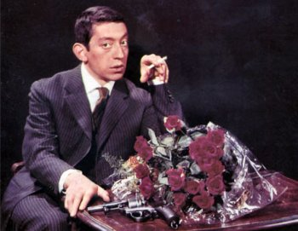 | De son vrai nom Lucien Ginzburg, Serge Gainsbourg est né le 2 avril 1928 à Paris, de Joseph et Olga, émigrés russes, réfugiés à Paris après avoir fui la guerre civile. Avec l'arrivée de la guerre, la famille Ginzburg part se réfugier dans la région de Limoges. De retour à Paris en 1944, il s'inscrit au Cours de la grande Chaumière et amorce l'étude d'une passion qui n'aboutira jamais : la peinture. L'année 1976 voit la concrétisation d'un vieux rêve : la réalisation de son premier film "Je T'aime moi non plus". En 1979 la version revue et corrigée de "La Marseillaise". "Aux armes etc" rencontre un succès sans précédents. Serge travaille 24 heures sur 24. Il écrits des albulms pour beuacoup d’artistes, réalise son second film, etc. En 1981, il sort l'album "Mauvaises Nouvelles des Etoiles" ou apparaît pour la première fois le fameux Gainsbarre. En 1985, Serge reçoit le Grand Prix de la Chanson décerné par le Ministre de la Culture. Son album "Love On The Beat" est disque de platine. Sa reconnaissance est salué par le public qui l'acclame pendant cinq semaine au casino de Paris. Ne laissant jamais indifférent, tant par la classe de ces mélodies que par la finesse de ces textes Serge Gainsbourg nous à légué son patrimoine le 2 mars 1991, jour de son décès.

vilken är din favoritfärg? | quelle est ta couleur préférée?
jag älskar blått och rött | j’adore le bleu et le rouge
jag gillar inte denna färg | je n’aime pas cette couleur
rött och svart går inte bra tillsammans | le rouge et le noir ne vont pas bien ensemble
denna skjorta passar dig mycket bra | cette chemise te va très bien
gult går bra ihop med din byxa | le jaune va bien avec ton pantalon
färgerna är för starka | les couleurs sont trop vives
grått är en vacker färg | le gris est belle couleur
denna skjorta passar dig inte | cette chemise ne te va pas
du borde prova en annan modell | tu devrais essayer un autre modèle
man får inte (ska inte) blanda rött och vitt | il ne faut pas mélanger le rouge et le blanc
du borde sätta på dig en jeans | tu devrais mettre un jean
den här byxan är för stor | ce pantalon est trop grand
skjortan är för trång | la chemise me serre un peu
den här tröjan är för bred | ce pull est trop large
kepsen är för dyr | la casquette est trop chère
det är prissänkningar idag | il y a des promotions aujourd’hui
det är en nedsättning på 10% | il y a une remise de 10%
köp två tröjor för priset av en | achetez deux pulls au prix d’un
de säljer modekläder här (kläder på modet) | ils vendent des vêtements à la mode ici
det är ett stort känt märke | c’est une grande marque connue
jag känner inte till detta märke | je ne connais pas cette marque
det är ett franskt märke | c’est une marque française
vilken är er skostorlek? | quelle est votre pointure?
jag har 50 | je fais du 50
jag letar efter underklädesavdelningen | je cherche le rayon sous-vêtements
bevara kvittot väl | gardez bien le reçu
kan jag upplysa er om något? | je peux vous renseigner?
söker ni något speciellt? | vous cherchez quelque chose de spécial?
vad är på modet just nu? | qu’est-ce qui est à la mode actuellement?

GRAMMAIRE DIVERSE

genus (kön) – le genre et la forme

 | betydelse | användning
 | en, ett | maskulina ord ; slutar i regel inte på –e ; « killord » ; de flesta ord som slutar på -age –isme, -aire och -é
 | en, ett | feminina ord ; slutar ofta på –e och -tion/-sion ; « tjejord »
 | bestämd form i singular | maskulina ord
 | bestämd form i singular | feminina ord
 | bestämd form i plural | maskulina och feminina ord i plural
 | obestämd form i plural | maskulina och feminina ord i plural

 | en gris |  |  | en bror
 | en ko |  |  | brodern
 | grisen |  |  | en morbror/en farbror
 | kon |  |  | farbrorn/morbrorn
 | grisarna |  |  | en man
 | grisar |  |  | mannen
 | en syster |  |  | systern

les négations – INTEform

inte heter på franska PAS och står på samma ställe som INTE i svenskan; men framför verbet skall i skriven franska NE placeras: OBS vokalmöte!

je travaille | jag arbetar | il chante bien | han sjunger bra
 | jag arbetar inte |  | han sjunger inte bra
tu marches vite | du går fort | c’est bien | det är bra
 | du går inte fort |  | det är inte bra
j’ai compris | jag har förstått | tu es Suédois | du är svensk
 | jag har inte förstått |  | du är inte svensk

les chiffres

0 | 11 | 22 | 59
1 | 12 | 30 | 64
2 | 13 | 31 | 93
3 | 14 | 40 | 46
4 | 15 | 50 | 83
5 | 16 | 60 | 72
6 | 17 | 70 | 34
7 | 18 | 80 | 26
8 | 19 | 90 | 74
9 | 20 | 100 | 92
10 | 21 | 1000 | 68

l’heure

11.30 | 14.20
16.45 | 18.35
19.10 | 20.15
16.50 | 17.05
22.11 | 18.55

le temps

det regnar |  | det blåser
det är dåligt väder |  | det snöar
det är soligt |  | det är vackert
det är kallt |  | det är varmt
det är grått |  | det är dimmigt

les questions

när | vad | var | varför
vilken/vilket | vem | hur dags | hur

les pronoms possessifs

singulier - man äger 1 sak |  |  | pluriel - man äger flera saker
masculin | féminin | ägaren/ägarna | masculin+féminin | ägare
 |  | min, mitt |  | mina
 |  | din, ditt |  | dina
 |  | hans, hennes, sin, sitt |  | sina, hans, hennes
 |  | vår, vårt |  | våra
 |  | er, ert |  | era
 |  | deras, sin |  | deras, sina

les pronoms démonstratifs – utpekande ord

pronomen | betyder | används framför
 | denna, detta, den, det (här) | maskulina ord i singular
 | denna, detta, den, det (här) | maskulina ord i singular som börjar på vokalljud (vokal eller h)
 | denna, detta, den, det (här) | feminina ord i singular
 | dessa, de här | plurala ord

FAIRE LES COURSES 4

1 | Hejsan! Kan jag hjälpa er?
2 | Hejsan! Nej, jag vill bara titta lite.
3 | Javisst. Gör det.
4 | Ursäkta men skulle ni kunna hjälpa mig?
5 | Självklart. Vad önskas?
6 | Har ni inte t-shirtar på rea? Jag såg det i annonsen.
7 | Jag är ledsen. Det finns inga t-shirtar kvar. Allt är slutsålt.
8 | Vad har ni för t-shirtar då?
9 | Vi har några svarta t-shirtar därborta.
10 | Kan jag få se dem?
11 | Se här. Annars har vi snygga skjortor på rea idag.
12 | Jaha, har ni någon rutig skjorta?
13 | Javisst. Här är en rutig skjorta av bra märke och god kvalitet. Vill ni prova den?
14 | Ja tack. Var är provhytten?
15 | Därborta, till vänster om skyltfönstret.
16 | Den var för stor. Har ni storleken under?
17 | Vilken storlek har ni? 41? Ok, jag ger er en 39 då.
18 | Den var bättre. Den tar jag.
19 | Den kostar 14,76 Euros.
20 | Tack och hej då!
21 | Tack och hej då. Ha en trevlig kväll!
22 | Tack detsamma.

AU RESTAURANT 1

Hejsan! Har ni ett bord för 2 personer?
Hejsan! Javisst. Varsågoda och kom in!
Kan vi få menyn tack.
Varsågod.
Jaha, har ni bestämt er?
Ja, jag skulle vilja ha en ostsallad.
Och jag tar en löksoppa till förrätt.
Och till varmrätt?
Vi tar en stek.
Javisst. Vilken stekning vill ni ha?
Välstekt tack.
Och vad vill ni dricka?
En flaska mineralvatten tack.
Och till efterrätt?
Vad har ni för efterrätter?
Vi har allt!
Jaha, jag tar en glass, en bananasplit.
Och jag tar en äppelpaj.
Var det gott?
Mycket gott. Kan vi få notan tack.
Varsågod. Tack så mycket och hej då.
Tack och hej då.
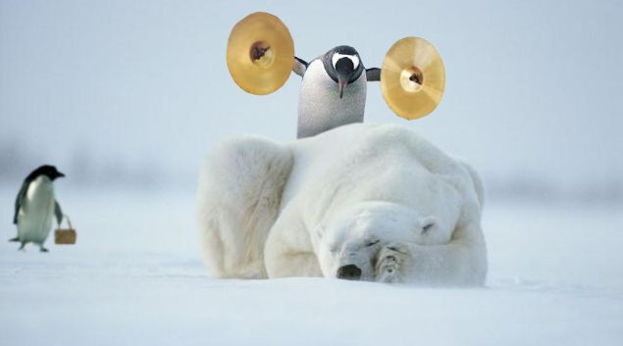

À L'HÔTEL 1

Ursäkta, har ni ett ledigt rum?
Javisst. Till när då?
Jag kommer om tre veckor, dvs. den 17 oktober.
Ja, då har vi lediga rum. Hur länge stannar ni?
Jag stannar en vecka.
För hur många personer?
Vi är tre vuxna och två barn.
Javisst. Det går bra. Vad vill ni ha för rum?
Jag vill ha ett billigt rum med dusch och toalett.
Då får ni ett rum på tredje våningen.
Finns det teve på rummet?
Ja, det finns teve.
Vad kostar rummet?
Det kostar 37,5 Euros. Önskar ni helpension eller halvpension?
Vi tar bara frukost. Ingår det?

Nej, frukosten kostar 3 Euros per person.
Okej, då tar jag utan frukost. Vill ni att jag skall betala i förskott?
Nej, ni kan betala när ni kommer.
Ni tar väl visa-kort?
Självklart.
Tack så mycket och hej då!
Tack. Välkommen om tre veckor. Hej då.
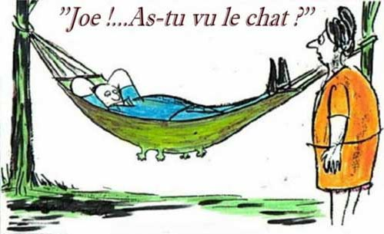

corrigé

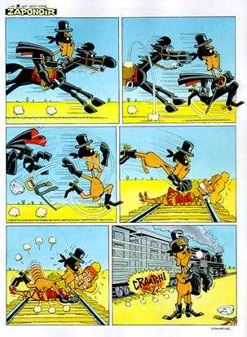

PHRASES COURANTES 1

Vad gör du?
Qu’est-ce que tu fais?
Vad har du gjort i sommar?
Qu’est-ce que tu as fait cet été?
Jag har sovit, arbetat, läst, idrottat, rest, träffat mina vänner, tittat på teve
J’ai dormi, travaillé, lu, fait du sport, voyagé, rencontré mes amis, regardé la télé
Jag badar
je me baigne
Jag har badat
je me suis baigné
Jag har roligt
je m’amuse
Jag har haft roligt
je me suis amusé
Jag har varit på bio
j’ai été au cinéma
Jag har varit i Karlstad
j’ai été à Karlstad/ je suis allé à Karlstad
Jag har spelat fotboll
j’ai joué au foot
Jag har vilat mig
je me suis reposé
Vad skall du göra i helgen?
Qu’est-ce que tu vas faire ce week-end?
Jag ska åka till Oslo
je vais aller à Oslo
Berätta något som du har gjort!
Raconte quelque chose que tu as fait!
trött, i full form, glad, olycklig, ledsen, nöjd, rik, fattig, arg, snäll
fatigué, en pleine forme, heureux, malheureux, triste, content, riche, pauvre, fâché, gentil
Jag är hungrig
j’ai faim
Jag är törstig
j’ai soif
Jag är sömnig
j’ai sommeil
Det är hårt/svårt/jobbigt
c’est dur/difficile
Har du haft ett bra sommarlov?
Tu as passé de bonnes vacances?
Det går fort.
Ça passe vite
Jag gör ingenting.
je ne fais rien
Jag har inte gjort något särskilt.
Je n’ai fait rien de spécial.
Vad har hänt i Sverige?
Qu’est-ce qui s’est passé en Suède?
Det har varit en olycka.
Il y a eu un accident.
Det hänt mycket i sommar.
Il s’est passé beaucoup de choses cet été.
Hejsan! Kan jag hjälpa er?
Bonjour! Je peux vous aider?
Jag skulle vilja ha en blå kjol tack
Je voudrais une jupe bleue s’il vous plaît.
Jag vill bara titta lite.
Je veux seulement regarder un peu.
Har ni svenska tidningar?
Avez-vous/Vous avez des journaux suédois?
Finns det frimärken här?
Il y a des timbres ici?
En stor vaniljglass tack
Une grande glace à la vanille s’il vous plaît.
Hur mycket kostar det?
Ça fait combien?/C’est combien?/Ça coûte combien?
Kyparen! Notan tack!
Garçon! L’addition s’il vous plaît!
Var ligger banken?
Où est la banque? /Où se trouve la banque?
Jag skulle vilja växla dessa resecheckar.
Je voudrais changer ces chèques de voyage s’il vous plaït.
Gå rakt fram och tag sedan tredje gatan till höger.
Allez tout droit et prenez ensuite la troisième rue à droite.
Jag måste gå......
Il faut que j’aille....
till frisören
chez le coiffeur
till tandläkaren
chez le dentiste
till läkaren
chez le médecin
till skolan
à l’école
Jag har köpt en ny cykel.
J’ai acheté un nouveau vélo.
Vad har du köpt?
Qu’est-ce que tu as acheté?
Hur ser den ut?
Il/Elle est comment?
Beskriv ditt rum!
Décris ta chambre!
bakom – framför – under – över – bredvid – mittemot – på
derrière – devant – sous/au-dessous de – au-dessus de – à côté de – en face de – sur
det är konstigt, bra, omöjligt, häftigt, enkelt, svårt, möjligt, dumt
c’est bizarre, bien, impossible, chouette, facile, difficile, possible, bête
Kan du ge mig pennvässaren tack?
Tu peux me donner le taille-crayon s’il te plaît?
Kan du låna mig en penna?
Tu peux me prêter un stylo, s’il te plaît?

RACONTER ET RÉSUMER 1

Valéry Giscard d’Estaing föddes den 23 maj 1932 i Clermont-Ferrand
VGE est né le 23 mai 1932 à Clermont-Ferrand
 | Han hade en lycklig barndom.  Il avait une enfance heureuse. | 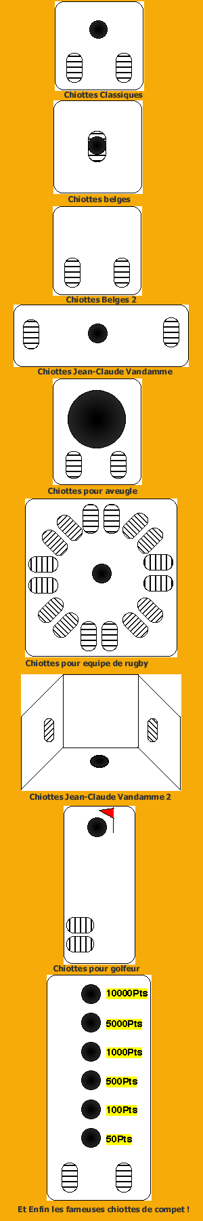 | olika franska toalettvarianter
 | Hans föräldrar var lärare  Ses parents étaient professeurs. |  | olika franska toalettvarianter
 | Hans föräldrar arbetade som läkare  Ses parents travaillaient comme médecins |  | olika franska toalettvarianter
 | Han har två systrar  Il a deux sœurs. |  | olika franska toalettvarianter
 | Han har enda barnet  Il est fils unique (fille unique – om tjejer) |  | olika franska toalettvarianter
 | vid 15 års ålder börjar han på gymnasiet i Paris  à l’âge de quinze ans il commence au lycée à Paris |  | olika franska toalettvarianter
 | han intresserar sig för politik  il s’intéresse à la politique |  | olika franska toalettvarianter
 | han blir minister  il devient ministre |  | olika franska toalettvarianter
 | han vill bli president  il veut devenir président |  | olika franska toalettvarianter
 | han studerar juridik  il fait des études de droit |  | olika franska toalettvarianter
 | han lyckas inte med sina studier  il ne réussit pas ses études |  | olika franska toalettvarianter
 | han slutar sina studier  il arrête ses études |  | olika franska toalettvarianter
 | han arbetar som sekreterare  il travaille comme secrétaire |  | olika franska toalettvarianter
 | han deltar i motståndsrörelsen under kriget  il participe dans la Résistance pendant la guerre |  | olika franska toalettvarianter
 | han har stor framgång  il a un grand succès |  | olika franska toalettvarianter
 | folk tycker inte om honom  les gens ne l’aiment pas |  | olika franska toalettvarianter
 | han blir känd efter sin död  il devient célèbre/connu après sa mort |  | olika franska toalettvarianter
 | han gifter sig 1935  il se marie en 1935 |  | olika franska toalettvarianter
 | han får 5 barn – han har 6 barn  il aura cinq enfants – il a six enfants |  | olika franska toalettvarianter
 | han dör i juni 1936 – han dog 1937  il meurt en juin 1936 – il est mort en 1937 |  | olika franska toalettvarianter
 | han är mycket känd  il est très connu |  | olika franska toalettvarianter
 | han säger att han är bäst  il dit qu’il est le meilleur |  | olika franska toalettvarianter
 | han vinner – han förlorar  il gagne – il perd |  | olika franska toalettvarianter

GRAMMAIRE DIVERSE

genus (kön) – le genre et la forme

 | betydelse | användning
un | en, ett | maskulina ord ; slutar i regel inte på –e ; « killord » ; de flesta ord som slutar på -age –isme, -aire och -é
une | en, ett | feminina ord ; slutar ofta på –e och -tion/-sion ; « tjejord »
le | bestämd form i singular | maskulina ord
la | bestämd form i singular | feminina ord
les | bestämd form i plural | maskulina och feminina ord i plural
des | obestämd form i plural | maskulina och feminina ord i plural

un cochon | en gris |  | un frère | en bror
une vache | en ko |  | le frère | brodern
le cochon | grisen |  | un oncle | en morbror/en farbror
la vache | kon |  | l’oncle | farbrorn/morbrorn
les cochons | grisarna |  | un homme | en man
des cochons | grisar |  | l’homme | mannen
une soeur | en syster |  | la soeur | systern

les négations – INTEform

inte heter på franska PAS och står på samma ställe som INTE i svenskan; men framför verbet skall i skriven franska NE placeras: OBS vokalmöte!

je travaille | jag arbetar | il chante bien | han sjunger bra
je ne travaille pas | jag arbetar inte | il ne chante pas bien | han sjunger inte bra
tu marches vite | du går fort | c’est bien | det är bra
tu ne marches pas vite | du går inte fort | ce n’est pas bien | det är inte bra
j’ai compris | jag har förstått | tu es Suédois | du är svensk
je n’ai pas compris | jag har inte förstått | tu n’es pas Suédois | du är inte svensk

les chiffres

0 zéro | 11 onze | 22 vingt-deux | 59 cinquante-neuf
1 un, une | 12 douze | 30 trente | 64 soixante-quatre
2 deux | 13 treize | 31 trente-et-un | 93 quatre-vingt-treize
3 trois | 14 quatorze | 40 quarante | 46 quarante-six
4 quatre | 15 quinze | 50 cinquante | 83 quatre-vingt-trois
5 cinq | 16 seize | 60 soixante | 72 soixante-douze
6 six | 17 dix-sept | 70 soixante-dix | 34 trente-quatre
7 sept | 18 dix-huit | 80 quatre-vingts | 26 vingt-six
8 huit | 19 dix-neuf | 90 quatre-vingt-dix | 74 soixante-quatorze
9 neuf | 20 vingt | 100 cent | 92 quatre-vingt-douze
10 dix | 21 vingt et un | 1000 mille | 68 soixante-huit

l’heure

11.30 il est onze heures et demie | 14.20 il est deux heures vingt
16.45 il est cinq heures moins le quart | 18.35 il est sept heures moins vingt-cinq
19.10 il est sept heures dix | 20.15 il est huit heures et quart
16.50 il est cinq heures moins dix | 17.05 il est cinq heures cinq
22.11 il est dix heures onze | 18.55 il est sept heures moins cinq

le temps

det regnar | il pleut | det blåser | il fait du vent
det är dåligt väder | il fait mauvais | det snöar | il neige
det är soligt | il fait (du) soleil | det är vackert | il fait beau
det är kallt | il fait froid | det är varmt | il fait chaud
det är grått | il fait gris | det är dimmigt | il fait du brouillard

les questions

när | quand | var | où | hur | comment | vem | qui
vad | que ; qu’est-ce que | varför | pourquoi | vilken/vilket | quel, quelle | hur dags | à quelle heure

les pronoms possessifs

singulier - man äger 1 sak |  |  | pluriel - man äger flera saker
masculin | féminin | ägaren/ägarna | masculin+féminin | ägare
mon | ma | min, mitt | mes | mina
ton | ta | din, ditt | tes | dina
son | sa | hans, hennes, sin, sitt | ses | sina, hans, hennes
notre | notre | vår, vårt | nos | våra
votre | votre | er, ert | vos | era
leur | leur | deras, sin | leurs | deras, sina

les pronoms démonstratifs – utpekande ord

pronomen | betyder | används framför
ce | denna, detta, den, det (här) | maskulina ord i singular
cet | denna, detta, den, det (här) | maskulina ord i singular som börjar på vokalljud (vokal eller h)
cette | denna, detta, den, det (här) | feminina ord i singular
ces | dessa, de här | plurala ord

FAIRE LES COURSES 4

1 | Hejsan! Kan jag hjälpa er?
 | Bonjour! Je peux vous aider?
2 | Hejsan! Nej, jag vill bara titta lite.
 | Bonjour! Non, je veux seulement/juste regarder un peu.
3 | Javisst. Gör det.
 | Bien sûr. Allez-y!
4 | Ursäkta men skulle ni kunna hjälpa mig?
 | Excusez-moi mais est-ce que vous pourriez m’aider s’il vous plaît?
5 | Självklart. Vad önskas?
 | Bien sûr. Vous désirez?
6 | Har ni inte t-shirtar på rea? Jag såg det i annonsen.
 | Vous n’avez pas des t-shirts en promotion? Je l’ai vu dans l’annonce.
7 | Jag är ledsen. Det finns inga t-shirtar kvar. Allt är slutsålt.
 | Je suis désolé. Il n’y a plus de t-shirts. Tout est vendu.
8 | Vad har ni för t-shirtar då?
 | Qu’est-ce que vous avez comme t-shirts alors?
9 | Vi har några svarta t-shirtar därborta.
 | Nous avons quelques t-shirts noirs là-bas.
10 | Kan jag få se dem?
 | Je peux les voir?
11 | Se här. Annars har vi snygga skjortor på rea idag.
 | Tenez. Sinon nous avons des belles chemises en promo aujourd’hui.
12 | Jaha, har ni någon rutig skjorta?
 | D’accord, avez-vous des chemises à carreaux?
13 | Javisst. Här är en rutig skjorta av bra märke och god kvalitet. Vill ni prova den?
 | Bien sûr. Voici une chemise à carreaux d’une bonne marque et de bonne qualité. Vous voulez l’essayer?
14 | Ja tack. Var är provhytten?
 | Oui s’il vous plaît. Où est la cabine d’essayage?
15 | Därborta, till vänster om skyltfönstret.
 | Là-bas, à gauche de la vitrine.
16 | Den var för stor. Har ni storleken under?
 | Elle était trop grande. Vous avez la taille en dessous?
17 | Vilken storlek har ni? 41? Ok, jag ger er en 39 då.
 | Quelle taille faites-vous? 41? D’accord, je vous donne une 39 alors.
18 | Den var bättre. Den tar jag.
 | Elle était mieux. Je la prends.
19 | Den kostar 14,76 Euros.
 | Elle coûte 14,76 Euros.
20 | Tack och hej då!
 | Merci et au revoir!
21 | Tack och hej då. Ha en trevlig kväll!
 | Merci et au revoir. Bonne soirée!
22 | Tack detsamma.
 | Pareillement.

AU RESTAURANT 1

Hejsan! Har ni ett bord för 2 personer?
Bonjour! Vous avez une table pour deux personnes?
Hejsan! Javisst. Varsågoda och kom in!
Bonjour! Oui, bien sûr! Entrez s’il vous plaît.
Kan vi få menyn tack.
La carte s’il vous plaît! /On peut avoir la carte s’il vous plaît!
Varsågod.
Voici/ Voilà
Jaha, har ni bestämt er?
Alors, vous avez choisi?
Ja, jag skulle vilja ha en ostsallad.
Oui, je voudrais une salade au fromage s’il vous plaît.
Och jag tar en löksoppa till förrätt.
Et moi, je prends une soupe à l’oignon comme entrée s’il vous plaît.
Och till varmrätt?
Et comme plat de résistance?
Vi tar en stek.
On prend /Nous prenons une bavette.
Javisst. Vilken stekning vill ni ha?
Bien sûr. Quelle cuisson?
Välstekt tack.
Bien cuite s’il vous plaît.
Och vad vill ni dricka?
Et qu’est-ce que vous voulez boire? / Et comme boisson?
En flaska mineralvatten tack.
Une bouteille d’eau minérale s’il vous plaît
Och till efterrätt?
Et comme dessert?
Vad har ni för efterrätter?
Qu’est-ce que vous avez comme desserts?
Vi har allt!
Nous avons tout!
Jaha, jag tar en glass, en bananasplit.
Ah bon, je prends une glace, une banana-split s’il vous plaît.
Och jag tar en äppelpaj.
Et moi, je prends une tarte tatin (tarte aux pommes)
Var det gott?
Ça a été? / C’était bon? / Ça vous a plu?
Mycket gott. Kan vi få notan tack.
Très bon. On peut avoir l’addition s’il vous plaît?
Varsågod. Tack så mycket och hej då.
Voilà. Merci beaucoup et au revoir.
Tack och hej då.
Merci et au revoir!

À L'HÔTEL 1

Ursäkta, har ni ett ledigt rum?
Excusez-moi, vous avez une chambre (libre) ?
Javisst. Till när då?
Bien sûr. Pour quand?
Jag kommer om tre veckor, dvs. den 17 oktober.
Je viendrai dans trois semaines, c'est-à-dire le 17 octobre.
Ja, då har vi lediga rum. Hur länge stannar ni?
Oui, nous aurons (nous avons) des chambres libres. C'est pour combien de temps (combien de jours/nuits) ?
Jag stannar en vecka.
Je resterai (Je reste) une semaine.
För hur många personer?
C'est pour combien de personnes? / (Vous êtes combien?)
Vi är tre vuxna och två barn.
Il y a / Nous sommes trois adultes et deux enfants.
Javisst. Det går bra. Vad vill ni ha för rum?
Très bien. Ça va / C'est bon. Qu'est-ce que vous voulez comme chambre?
Jag vill ha ett billigt rum med dusch och toalett.
Je voudrais une chambre pas chère avec douche et toilettes.
Då får ni ett rum på tredje våningen.
Alors, je vous donne /Alors vous aurez une chambre au troisième étage.
Finns det teve på rummet?
Il y a la télé (dans la chambre) ?
Ja, det finns teve.
Oui, il y a la télé.
Vad kostar rummet?
La chambre coûte combien? Ça coûte combien?
Det kostar 37,5 Euro. Önskar ni helpension eller halvpension?
Elle coûte 37,5 Euros. Désirez-vous la pension complète ou la demi-pension?
Vi tar bara frukost. Ingår det?
On prend (prendra) seulement le petit déjeuner. C'est compris?
Nej, frukosten kostar 3 Euro per person.
Non, le petit déjeuner coûte 3 Euros par personne.
Okej, då tar jag utan frukost. Vill ni att jag skall betala i förskott?
D'accord, alors je prends sans (le) petit déjeuner. Vous voulez que je paie en avance?
Nej, ni kan betala när ni kommer.
Non, vous pouvez payer quand vous viendrez.
Ni tar väl visa-kort?
Vous prenez la carte VISA, n'est-ce pas?
Självklart.
Bien sûr / Naturellement.
Tack så mycket och hej då!
Merci beaucoup et au revoir!
Tack. Välkommen om tre veckor. Hej då.
Merci bien et bienvenue dans trois semaines. Au revoir.

